105年度市售「冬季學生制服」檢測結果彙整表
項次 | 品名 | 廠牌 | 規格  型號 | 生產  國別 | 製造商或進口商  (含地址、電話) | 陳售地點  (商店名稱、地址、電話) | 價格  (單價  /元) | 中文標示初步檢查結果 | 品質檢測結果
1 | 武崙國小制服 | 上衣：  許萬昌  褲子：  百成 | 上衣：  尺寸：5  纖維成分標示：  聚酯纖維65 %  棉35 %  褲子：  尺寸：5  纖維成分標示：  聚酯纖維100 % | 臺灣 | 欣德蔚企業有限公司  地址：臺南市東區崇德20街122號  電話：(06)2881544 | 許萬昌百貨商行  地址：基隆市仁愛區愛二路39號1-2樓  電話：(02)24229393 | 860 | ○上衣  ○褲子 | 總評：○  ○游離甲醛  ○禁用之偶氮色料
2 | 基隆女中體育服 | 上衣：  許萬昌  褲子：  (未標示) | 上衣：  尺寸：36  纖維成分標示：  表布：聚酯纖維100%  裡布：棉60 %  聚酯纖維40%  褲子：  尺寸：38  纖維成分標示：  聚酯纖維100 % | 臺灣 | 富楊企業社  地址：屏東縣屏東市華正路254號  電話：(08)7374126 | 許萬昌百貨商行  地址：基隆市仁愛區愛二路39號1-2樓  電話：(02)24229393 | 850 | △上衣：  洗燙處理方法之「熨燙及壓燙」圖案標示為「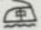」與規定「或」不同。  △褲子：  洗燙處理方法之「紡織品專業維護」圖案標示為「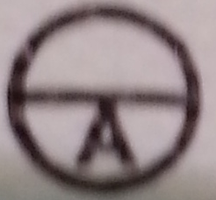」缺「乾洗」字樣且與規定「」不同。 | 總評：○  ○游離甲醛  ○禁用之偶氮色料
3 | 基隆高中體育服 | 上衣：  許萬昌  褲子：  (未標示) | 上衣：  尺寸：40  纖維成分標示：  聚酯纖維40 %  棉60 %  褲子：  尺寸：40  纖維成分標示：  表布：聚酯纖維100%  裡布：聚酯纖維65 %  棉35 % | 臺灣 | 富楊企業社  地址：屏東縣屏東市華正路254號  電話：(08)7374126 | 許萬昌百貨商行  地址：基隆市仁愛區愛二路39號1-2樓  電話：(02 )24229393 | 850 | △上衣：  洗燙處理方法之「熨燙及壓燙」圖案標示為「」與規定「或」不同。  △褲子：  洗燙處理方法之「熨燙及壓燙」圖案標示為「」與規定「或」不同。 | 總評：○  ○游離甲醛  ○禁用之偶氮色料
4 | 基隆商工制服 | 衣、褲：  許萬昌 | 上衣：  尺寸：14  纖維成分標示：  聚酯纖維65 %  棉35 %  褲子：  尺寸：W 25-26 / L38  纖維成分標示：  聚酯纖維100 % | 臺灣 | 上衣：  許萬昌百貨商行  地址：(未標示)  電話：(02)24229393  褲子：  里芝達企業社  地址：高雄市茄萣區民治路55號  電話：(07)6986682 | 許萬昌百貨商行  地址：基隆市仁愛區愛二路39號1-2樓  電話：(02)24229393 | 930 | △上衣：  1.未標示製造商地址。  2.洗燙處理方法標示缺少「紡織品專業維護」圖案。  △褲子：  洗燙處理方法之「紡織品專業維護」圖案標示為「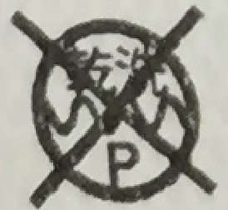」與規定「」不同。 | 總評：○  ○游離甲醛  ○禁用之偶氮色料
5 | 安樂國中運動服 | 衣、褲：  天順 | 上衣：  尺寸：40  纖維成分標示：  聚酯纖維87 %  棉13 %  褲子：  尺寸：40  纖維成分標示：  聚酯纖維87 %  棉13 % | 臺灣 | 祥豪服裝有限公司  地址：新北市三峽區三樹路98巷156弄92號  電話：(02)26745828 | 天順百貨行  地址：基隆市仁愛區仁三路65號  電話：(02)24221530 | 760 | ○上衣  ○褲子 | 總評：○  ○游離甲醛  ○禁用之偶氮色料
6 | 南榮國小運動服 | 衣、褲：  天順 | 上衣：  尺寸：30  纖維成分標示：  聚酯纖維20 %  棉80 %  褲子：  尺寸：30  纖維成分標示：  聚酯纖維20 %  棉80 % | 臺灣 | 祥豪服裝有限公司  地址：新北市三峽區三樹路98巷156弄92號  電話：(02)26745828 | 天順百貨行  地址：基隆市仁愛區仁三路65號  電話：(02)24221530 | 760 | ○上衣  ○褲子 | 總評：○  ○游離甲醛  ○禁用之偶氮色料
7 | 建德國小運動服 | 上衣：  天順  褲子：  (未標示) | 上衣：  尺寸：34  纖維成分標示：  聚酯纖維50 %  棉50 %  褲子：  尺寸：34  纖維成分標示：  聚酯纖維50 %  棉 50 % | 臺灣 | 泉磐企業股份有限公司  地址：臺南市安南區海佃路3段241號  電話：(06)2559987 | 天順百貨行  地址：基隆市仁愛區仁三路65號  電話：(02)24221530 | 760 | ○上衣  ○褲子 | 總評：○  ○游離甲醛  ○禁用之偶氮色料
8 | 深澳國小運動服 | 衣、褲：  天順 | 上衣：  尺寸：30  纖維成分標示：  聚酯纖維40 %  棉60 %  褲子：  尺寸：32  纖維成分標示：  聚酯纖維20 %  棉80 % | 臺灣 | 上衣：  泉磐企業股份有限公司  地址：臺南市安南區海佃路3段241號  電話：(06)2559987  褲子：  祥豪服裝有限公司  地址：新北市三峽區三樹路98巷156弄92號  電話：(02)26745828 | 天順百貨行  地址：基隆市仁愛區仁三路65號  電話：(02)24221530 | 760 | ○上衣  ○褲子 | 總評：○  ○游離甲醛  ○禁用之偶氮色料
9 | 仁愛國中制服 | 衣、褲：  三冠 | 上衣：  尺寸：S  纖維成分標示：  聚酯纖維65 %  棉35 %  褲子：  尺寸：28×40  纖維成分標示：  聚酯纖維100 % | 臺灣 | 衣褲：  中大服裝有限公司  地址：臺南市東區裕農二街61號  電話：(06)3315116 | 明和百貨五金行  地址：臺北市大安區臨江街114號  電話：(02)2736-3928 | 900 | ○上衣  ○褲子 | 總評：○  ○游離甲醛  ○禁用之偶氮色料
10 | 聖心女中制服 | 上衣：  新萬昌  褲子：  Chung mei | 上衣：  尺寸：4  纖維成分標示：  聚酯纖維65 %  棉35 %  褲子：  尺寸：W31½ / L39  纖維成分標示：  聚酯纖維100 % | 臺灣 | 上衣：  新萬昌服裝百貨商行  地址：基隆市仁愛區仁三路82號  電話：(02)24226996  褲子：  新順發服裝工廠實業股份有限公司  地址：臺南市南區金華路2段277號  電話：(06)2619536 | 新萬昌服裝百貨商行  地址：基隆市仁愛區愛二路68-1號2樓  電話：(02)2422-6996 | 830 | △上衣：  洗燙處理方法之「熨燙及壓燙」圖案標示為「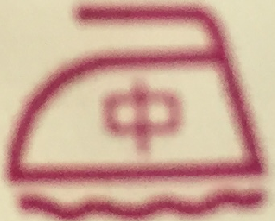」與規定「或」不同。  △褲子：  洗燙處理方法標示缺少「紡織品專業維護」圖案。 | 總評：○  ○游離甲醛  ○禁用之偶氮色料
11 | 仁愛國小運動服 | 衣、褲：  新萬昌 | 上衣：  尺寸：26  纖維成分標示：  聚酯纖維40 %  棉60 %  褲子：  尺寸：32  纖維成分標示：  聚酯纖維100 % | 臺灣 | 上衣：  新萬昌服裝百貨商行  地址：(未標示)  電話：(02)24222245  褲子：  煌諭實業有限公司  地址：新北市三重區溪尾街5巷32號  電話：(02)29867877 | 新萬昌服裝百貨商行  地址：基隆市仁愛區愛二路68-1號2樓  電話：(02)2422-6996 | 730 | △上衣：  1.未標示製造商地址。  2.未以正體中文標示纖維成分。  3.洗燙處理方法  (1)「手洗或機械洗」圖案標示為「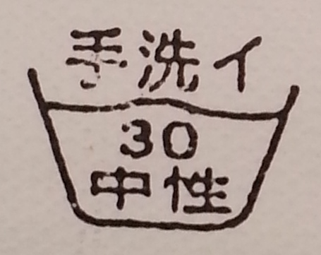」與規定「」不同。  (2)「漂白」圖案標示為「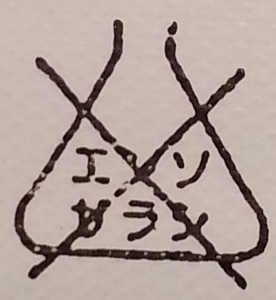」與規定「」不同。  (3)「熨燙及壓燙」圖案標示為「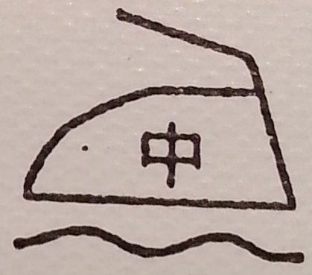」與規定「或」不同。  4.洗燙處理方法標示缺少「紡織品專業維護」圖案。  ○褲子 | 總評：○  ○游離甲醛  ○禁用之偶氮色料
12 | 基隆海事制服 | 上衣：  新萬昌  褲子：  Chung Mei | 上衣：  尺寸：16  纖維成分標示：  聚酯纖維65 %  棉35 %  褲子：  尺寸：35×43  纖維成分標示：  聚酯纖維100 % | 臺灣 | 上衣：  新萬昌服裝百貨商行  地址：基隆市仁愛區仁三路82號  電話：(02)2422-6996  褲子：  新順發服裝工廠實業股份有限公司  地址：臺南市南區金華路2段277號  電話：(06)2619536 | 新萬昌服裝百貨商行  地址：基隆市仁愛區愛二路68-1號2樓  電話：(02)2422-6996 | 970 | △上衣：  洗燙處理方法之「熨燙及壓燙」圖案標示為「」與規定「或」不同。  ○褲子 | 總評：○  ○游離甲醛  ○禁用之偶氮色料
13 | 羅東高中運動服 | 上衣：  愛一  褲子：  (未標示) | 上衣：  尺寸：36  纖維成分標示：  聚酯纖維55 %  棉45 %  褲子：  尺寸：38  纖維成分標示：  聚酯纖維100 % | 臺灣 | 衣褲：  富楊企業社  地址：屏東縣屏東市華正路254號  電話：(08)7374126 | 愛一男飾學生服商  地址：宜蘭縣羅東鎮集祥里中正路197號  電話：(03)9543146 | 875 | △上衣：  1.「纖維成分」標示與實際檢驗結果不一致。  實際檢驗結果：  ＊聚酯纖維61.7 %  ＊棉38.3 %  2.洗燙處理方法之「熨燙及壓燙」圖案標示為「」與規定「或」不同。  △褲子：  洗燙處理方法之「紡織品專業維護」圖案標示為「」與規定「」不同。 | 總評：○  ○游離甲醛  ○禁用之偶氮色料
14 | 羅東高工制服 | 上衣：  遠東  褲子：  Chung Mei | 上衣：  尺寸：16  纖維成分標示：  聚酯纖維45 %  棉55 %  褲子：  尺寸：37  纖維成分標示：  聚酯纖維100 % | 臺灣 | 上衣：  遠東學生服  地址：(未標示)  電話：(未標示)  褲子：  新順發服裝工廠實業股份有限公司  地址：臺南市南區金華路2段277號  電話：(06)2619536 | 遠東學生服  地址：宜蘭縣羅東鎮中正街122號  電話：(03)9543860 | 1020 | △上衣：  1.未標示製造商電話及地址。  2.「纖維成分」標示與實際檢驗結果不一致。  實際檢驗結果：  ＊棉61.0 %  ＊聚酯纖維39.0 %  ○褲子 | 總評：○  ○游離甲醛  ○禁用之偶氮色料
15 | 東光國中制服 | 衣、褲：  百力 | 上衣：  尺寸：8  纖維成分標示：  聚酯纖維45 %  棉55 %  褲子：  尺寸：8  纖維成分標示：  聚酯纖維65 %  縲縈35 % | 越南 | 衣、褲：  大衛企業股份有限公司  地址：臺南市東區東門路3段266號  電話：(06)2672526 | 東麗百貨店  地址：宜蘭縣羅東鎮民生路99號  電話：(03)9542267 | 1140 | △上衣：  洗燙處理方法標示缺少「紡織品專業維護」圖案。  ○褲子 | 總評：○  ○游離甲醛  ○禁用之偶氮色料
16 | 蘇澳海事制服 | 上衣：  Ren Dan  褲子：  (未標示) | 上衣：  尺寸：S  纖維成分標示：  聚酯纖維65 %  棉35 %  褲子：  尺寸：W27 / L40  纖維成分標示：  (未標示) | 上衣：臺灣  褲子：  (未標示) | 衣、褲：(未標示) | 人達服裝有限公司  地址：宜蘭縣羅東鎮民生路128號  電話：(03)9552518 | 1140 | △上衣：  1.未標示製造商名稱、電話及地址。  2. 洗燙處理方法之「熨燙及壓燙」圖案標示為「」與規定「或」不同。  △褲子：  1.未標示製造商或進口商名稱、地址、電話。  2.未標示生產國別。  3.未標示纖維成分。  4.未標示洗燙處理方法。 | 總評：○  ○游離甲醛  ○禁用之偶氮色料
17 | 復興國中制服 | 衣、褲：  (未標示) | 上衣：  尺寸：12  纖維成分標示：  聚酯纖維65 %  棉35 %  褲子：  尺寸：W26 / L40  纖維成分標示：  尼龍100 % | 臺灣 | 衣、褲：(未標示) | 名洋電繡學生服行  地址：宜蘭縣宜蘭市崇聖街34號  電話：(03)9327871 | 720 | △上衣：  1.未標示製造商名稱、地址、電話。  2.洗燙處理方法之「熨燙及壓燙」圖案標示為「」與規定「或」不同。  △褲子：  1.未標示製造商名稱、地址、電話。  2.未以正體中文標示「纖維成分」名稱。  3.洗燙處理方法標示缺少「手洗或機械洗」及「紡織品專業維護」圖案。 | 總評：○  ○游離甲醛  ○禁用之偶氮色料
18 | 宜蘭高商制服 | 上衣：  大中華  褲子：  Chung Mei | 上衣：  尺寸：14½  纖維成分標示：  聚酯纖維65 %  棉35 %  褲子：  尺寸：W30½ / L37  纖維成分標示：  聚酯纖維100 % | 臺灣 | 上衣：  大中華  地址：宜蘭縣宜蘭市康樂路52號之1  電話：(03)9353328  褲子：  新順發服裝工廠實業股份有限公司  地址：臺南市南區金華路2段277號  電話：(06)2619536 | 大中華  地址：宜蘭縣宜蘭市康樂路52號之1  電話：(03)9353328 | 750 | △上衣：  洗燙處理方法標示缺少「紡織品專業維護」圖案。  ○褲子 | 總評：○  ○游離甲醛  ○禁用之偶氮色料
19 | 宜蘭高中制服 | 上衣：  上昇華  褲子：  Chung Mei | 上衣：  尺寸：14½  纖維成分標示：  聚酯纖維65 %  棉35 %  褲子：  尺寸：W32/L39  纖維成分標示：  聚酯纖維100 % | 臺灣 | 上衣：  上昇華百貨行  地址：宜蘭縣宜蘭市民權新路34號  電話：(03)9312990  褲子：  新順發服裝工廠實業股份有限公司  地址：臺南市南區金華路2段277號  電話：(06)2619536 | 上昇華百貨行  地址：宜蘭縣宜蘭市民權新路34號  電話：(03)9312990 | 860 | △上衣：  洗燙處理方法之「熨燙及壓燙」圖案標示為「」與規定「或」不同。  ○褲子 | 總評：○  ○游離甲醛  ○禁用之偶氮色料
20 | 蘭陽女中制服 | 衣、褲：  百力 | 上衣：  尺寸：8  纖維成分標示：  聚酯纖維65 %  縲縈35 %  褲子：  尺寸：10  纖維成分標示：  表布:聚酯纖維100 %  裡布:聚酯纖維100 % | 越南 | 衣、褲：(未標示) | 百力服裝行  地址：宜蘭縣宜蘭市神農路2段67號  電話：(03)9368485 | 1100 | △上衣：  未標示進口商名稱、電話及地址。  △褲子：  未標示進口商名稱、電話及地址。 | 總評：○  ○游離甲醛  ○禁用之偶氮色料
「○」表示符合規定；「△」表示中文標示初步檢查不符合；＊表示實際檢測纖維成分結果含量超出標示±3%。
備註：
1.品質檢測：依據國家標準CNS 15290「紡織品安全規範(一般要求)」(102年09月10日)檢測「游離甲醛」及「禁用之偶氮色料」。
（1）「游離甲醛」項目：與皮膚直接接觸之紡織品類限量值75 ppm以下。
（2）「禁用之偶氮色料」項目：含量不得超過30 mg/kg。
2.中文標示檢查：
（1）依據「服飾標示基準」規定應標示項目如下：
A 國內產製者，應標示製造商名稱、電話及地址；其為進口者，應標示進口商名稱、電話及地址。
B 尺寸或尺碼。
C 生產國別(製品主要製程地之生產國別)。
D 纖維或羽絨成分。
E 洗燙處理方法：應包含「手洗或機械洗」、「紡織品專業維護」、「漂白」、「乾燥」、「熨燙及壓燙」之圖案。
註：
1. 105年3月20日前進口或出廠商品應標示「水洗」、「乾洗」、「漂白」、「乾燥」、「熨燙」之圖案。
2. 105年3月20日起進口或出廠商品應標示「手洗或機械洗」、「紡織品專業維護」、「漂白」、「乾燥」、「熨燙及壓燙」之圖案。
3. 依據「服飾標示基準」第6點標示方法如下：
−以上A、B規定之應行標示事項，應於商品本身、內外包裝或說明書標明之。
−以上C、D、E規定之應行標示事項，應於商品本體上附縫標籤、烙印、燙印或印刷；其位置應明顯易見，且經洗滌後不易破損及字體清晰不褪色。其為包裝商品時，並應於外包裝上標明之。但已附縫原出口國規定標示之進口商品得以附掛、說明書、貼標等其他顯著方式標示之。
（2）「纖維成分及含量」項目：依據「服飾標示基準」規定，纖維成分重量百分比許可差應在上下百分之三以內，並依據國家標準CNS 2339-1「纖維混用率試驗法－第1部：纖維鑑別」(102年10月15日)、CNS 2339-2「纖維混用率試驗法－第2部：纖維混用率」(102年10月15日)檢測「纖維成分」及含量。
3.本次檢驗件數共20套(40件)。
（1）品質檢測結果：「游離甲醛」及「禁用之偶氮色料」檢測結果全數符合國家標準要求。
（2）中文標示檢查結果：未依「服飾標示基準」標示共14套(項次2、3、4、10、11、12、13、14、15、16、17、18、19、20)22件(上衣14件；褲子8件)，不符合情形說明如下：
A 「一般標示」部分：
a.未標示「製造商或進口商名稱、地址、電話」；「生產國別」、「纖維成分」及「洗燙處理方法」等應標示項目，以及未以正體中文標示「纖維成分」名稱。
b.「洗燙處理方法」圖案標示不齊全或與規定圖案不同：
(a)「洗燙處理方法」圖案標示不齊全：缺少「手洗或機械洗」圖案，及缺少「紡織品專業維護」圖。
(b)「洗燙處理方法」圖案標示與規定不同，說明如下：
－「手洗或機械洗」圖案標示為「」與規定「」不同。
－「紡織品專業維護」圖案標示為「」缺「乾洗」字樣與規定「」不同；及圖案標示為「」與規定「」不同。
－「漂白」圖案標示為「」與規定「」不同。
－「熨燙及壓燙」圖案標示為「」與規定「或」不同。
B 「纖維成分」標示與實際檢驗結果不一致(項次13之上衣、項次14之上衣)：不符合「服飾標示基準」規定纖維成分重量百分比許可差應在上下百分之三以內之要求。

